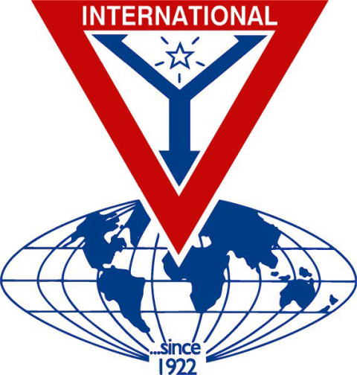  THE Y’S MEN’S CLUB | 金沢犀川ワイズメンズクラブ  2015年3月第一例会のご案内  お気軽にご参加ください
http://www.ys-chubu.jp/saigaways/index.html

日 時：２０１５年３月１２日(木) １９：００～２１：００
場 所：金沢白鳥路ホテル(金沢市丸の内6-3 TEL 076-222-1212)http://www.hakuchoro.com/
会 費：３,５００円（夕食代を含む）
卓 話：「米の調理方法と食べ方の変遷」
小林 正史 氏（北陸学院大学人間総合学部教授）
卓話概要：米を主食とするモンスーン・アジア地域の伝統的（薪による）炊飯方法には、最も粘り気の弱い米品種を「多めに水を入れる湯取り法」で炊く南アジア、中間の粘り気度の米品種を「加熱蒸らしを伴う湯取り法」で炊く東南アジア、最も粘り気の強い米品種を炊き干し法で炊く東アジア（特に日本）という違いがあり、各々「汁気の多いオカズ（カレー）と米飯を徹底的に混ぜるための手食」、「米飯を団子状に丸めるための手食」、「箸食」という米飯の食べ方の違いと結びついています。このように、手食は「文化的に劣った食べ方」では決してなく、地域の環境と食材に最も適した食べ方といえます。
上述の日本の「炊き干し法で炊いた粘り気の強い飯を箸で食べる」方法は、中世に確立した習慣であり、それ以前の弥生・古墳時代では、東南アジアと同じ方法で米を炊き、食べていたことが最近分かってきました。現在の方法に変化した背景として、米品種の変化が考えられます。日本の先史・古代の人達の調理方法には、多くの工夫が詰まっていることを明らかにしたいと思います。
講師プロフィール：こばやし まさし。 1957年９月14生まれ。
金沢と気候が似ている新潟市の生まれ。東北大学とアリゾナ大学で考古学と文化人類学を学ぶ。1990年に北陸学院短期大学に勤務。2008年より北陸学院大学に改組。
考古資料の詳細な観察、民族誌の比較分析、実験研究の３つを組み合わせて、先史・古代の人達の伝統的（手作りの）生活技術の優れた面を掘り起こす仕事を行っている。
趣味は世界の食文化の比較。

参加申込・問い合わせ先
申込は3月9日(月)までに。澤瀬会長TEL/FAX076-276-
7822、北書記・準備当番TEL/FAX 076-245-2386。上記個人のｱﾄﾞﾚｽをご存知の方はEﾒｰﾙで申込可。
または、下記ｱﾄﾞﾚｽ宛に。
koshomachirukaと@とyahoo.co.jpの組合せ

みちしるべ
